Resolución del Pleno del Instituto de Transparencia, Acceso a la Información Pública y Protección de Datos Personales del Estado de México y Municipios, con domicilio en Metepec, Estado de México, a dieciocho de marzo de dos mil veintiuno.

VISTO el expediente electrónico formado con motivo del recurso de revisión número 06095/INFOEM/IP/RR/2020, interpuesto por xxxxxxxxxxxxxxxxxxxxxxxxxxxxx, en lo sucesivo el Recurrente, en contra de la respuesta del Poder Judicial, en lo subsecuente el Sujeto Obligado, se procede a dictar la presente resolución.

A N T E C E D E N T E S D E L A S U N T O

PRIMERO. De la Solicitud de Información.
En fecha veintiséis de octubre de dos mil veinte, el Recurrente, presentó a través del Sistema de Acceso a la Información Mexiquense, en lo subsecuente el SAIMEX ante el Sujeto Obligado, la solicitud de acceso a la información pública, a la que se le asignó el número de expediente 00719/PJUDI/IP/2020, mediante la cual solicitó lo siguiente:

“1.- Nombre completo de todos y cada uno de los servidores judiciales que han causado baja por muerte o defunción del poder judicial del estado de México durante el lapso del 19 de marzo al 26 de octubre de 2020 2.- Categoría, cargo o nombramiento que ocupaban o desempeñaban todos y cada uno de los servidores judiciales que han causado baja por muerte o defunción del poder judicial del estado de México durante el lapso del 19 de marzo al 26 de octubre de 2020 3.- número total de pruebas para detección del virus SRAS-CoV-2 responsable de la COVID-19, que el poder judicial del estado de méxico ha aplicado a servidores que han laborado presencialmente en sus instalaciones en esa institución desde el 19 de marzo al 26 de octubre de 2020” (Sic).

MODALIDAD DE ENTREGA: A través del SAIMEX.

SEGUNDO. De la respuesta del Sujeto Obligado.
De las constancias que obran en el expediente electrónico, se observa, que el día dieciocho de noviembre de dos mil veinte, el Sujeto Obligado notificó la siguiente respuesta:

“Se hace de su conocimiento que de conformidad con el artículo 178 de la Ley de Transparencia y Acceso a la Información Pública del Estado de México y Municipios cuenta con un plazo de 15 días hábiles posteriores a la notificación de la respuesta para interponer recurso de revisión.
ATENTAMENTE
Lic. NORMA ANGÉLICA ZETINA MARTÍNEZ “(Sic).

Adjuntando el archivo denominado “Respuesta 0719-2020.pdf”, y “112707ADP.pdf”; mismos que no se reproduce por ser del conocimiento de las partes, sin embargo, serán materia del estudio en el CONSIDERADO respectivo.

TERCERO. Del recurso de revisión.
Inconforme con la respuesta notificada por el Sujeto Obligado, el Recurrente interpuso el presente recurso de revisión, en fecha nueve de diciembre de dos mil veinte, el cual fue registrado en el sistema electrónico con el expediente número 06095/INFOEM/IP/RR/2020, en el cual arguye, las siguientes manifestaciones:

- Acto Impugnado:
“Con fundamento en el artículo 176, 179 y 180 de la Ley de Transparencia y Acceso a la Información Pública del Estado de México y Municipios, interpongo recurso de revisión en contra de la respuesta del 18 de noviembre de 2020 recaída a la solicitud con número de folio 00719/PJUDICI/IP/2020. La solicitud consistió en: “1.- Nombre completo de todos y cada uno de los servidores judiciales que han causado baja por muerte o defunción del poder judicial del estado de México durante el lapso del 19 de marzo al 26 de octubre de 2020 2.- Categoría, cargo o nombramiento que ocupaban o desempeñaban todos y cada uno de los servidores judiciales que han causado baja por muerte o defunción del poder judicial del estado de México durante el lapso del 19 de marzo al 26 de octubre de 2020 3.- Número total de pruebas para detección del virus SRAS-CoV-2 responsable de la COVID-19, que el poder judicial del estado de méxico ha aplicado a servidores que han laborado presencialmente en sus instalaciones en esa institución desde el 19 de marzo al 26 de octubre de 2020.” La respuesta combatida se transcribe a continuación: “Visto el contenido de la solicitud en mérito, respecto a los numerales 1 y 2, se hace de su conocimiento que el Poder Judicial como Sujeto Obligado, debe asegurar la protección de los datos personales en su posesión en los términos de la Ley de Protección de Datos Personales en Posesión de Sujetos Obligados del Estado de México y Municipios, razón por la cual se informa que los datos solicitados en los numerales descritos consisten en datos personales sensibles, toda vez que dan cuenta del estado de salud de los titulares de los mismos, los cuales se encuentran contenidos en la Base de Datos Personales denominada “Cuestionario de identificación de Riesgos para el Personal que labora en oficinas del Poder Judicial del Estado de México”, en la que se encuentra albergada la información relacionada con el estado de salud de los servidores públicos de esta institución con relación a la contingencia sanitaria por el Virus SARS COV-2 (Covid 19), misma que forma parte del Sistema de Datos Personales denominado Sistema Integral de Personal, el cual se encuentra registrado ante el Instituto de Transparencia, Acceso a la Información Pública y Protección de Datos Personales del Estado de México y Municipios; sistema del cual por su naturaleza, el Comité de Transparencia del Poder Judicial del Estado de México, clasificó de confidencial los datos personales que obran en él mismo. De igual manera, del análisis puntual a lo solicitado en los citados numerales 1 y 2, se advierte que requiere acceso a datos personales de personas fallecidas, a los cuales en términos del artículo 106, de la Ley de Protección de Datos Personales en Posesión de Sujetos Obligados del Estado de México y Municipios, únicamente puede tener acceso la persona que acredite tener un interés jurídico de conformidad con las leyes aplicables, siempre que el titular de los derechos hubiere expresado fehacientemente su voluntad en tal sentido, o que exista un mandato judicial para dicho efecto.” Derivado de lo expuesto, no es factible proporcionar la información solicitada; por lo que se pone a su disposición para mayor detalle, el Aviso de Privacidad del Sistema Integral de Personal. Ahora bien, respecto del numeral 3, se hace de su conocimiento, que de acuerdo a lo informado por el L. A. Roberto Cervantes Martínez, Director General de Administración del Poder Judicial del Estado de México, al veintiséis de octubre del dos mil veinte se han realizado ciento cinco pruebas a servidores públicos con actividad presencial diaria del Poder Judicial del Estado de México. Lo anterior en términos de los artículos 50, 53 y 163 de la Ley de Transparencia y Acceso a la Información Pública del Estado de México y Municipios. Sin más por el momento, reciba un cordial saludo.” Ahora bien, en la respuesta que se combate es claro que se me niega la información solicitada. Argumenta la autoridad que la información que pedí se me niega porque los nombres y categorías, cargo o nombramiento que ocupaban o desempeñaban, son datos personales sensibles. Considero que es equivocada la apreciación de la autoridad porque aún cuando se trata de datos personales como los nombres y categorías, cargos o nombramientos, esos datos son públicos en atención a que a la calidad de servidores públicos que ostentaron las personas titulares de los mismos, por tanto nada impide que me sea otorgada la información pedida. Dice que dan cuenta del estado de salud de los titulares de esos datos, sin embargo, ni el nombre ni la categoría que solicité de los servidores fallecidos en el periodo mencionado dan cuenta de su estado de salud, ya que de esos datos no se puede advertir el estado de salud de aquéllos. Estado de salud que además es inexistente ante su calidad de fallecidos. Es claro que no pedí la causa de la muerte, ni dato similar del que sí podría derivarse algún estado de salud durante la vida de los sujetos titulares de los datos. Debe considerarse que la muerte puede acaecer por diversas circunstancias, por accidente, por enfermedad, por naturaleza, es decir no necesariamente por alguna enfermedad. Por tanto ese motivo tampoco es justificado para impedir el acceso a la información que solicité, por ello se debe resolver en el sentido de que se me conceda la información. Aunado a ello la información relativa a su categoría o encargo, la identificación de la plaza y sus funciones, los datos relevantes sobre el perfil profesional del servidor público y, en su caso, sobre su desempeño, en tanto establecen el marco de referencia laboral administrativo, por tanto son públicos. Sigue diciendo la autoridad que la información guarda relación con el estado de salud de los servidores públicos de esa institución con relación a la contingencia sanitaria por el Virus SARS COV-2 (covid 19), pero ello no es tema relevante a la solicitud que nos ocupa, pues insisto no me interesa saber la causa de la muerte de los servidores que han causado baja, sólo deseo saber sus nombres y categorías, cargos o nombramientos que ostentaron antes de su fallecimiento. Incluso si se solicitan datos relacionados con los trabajadores que laboran en un órgano del Estado, en caso de que la unidad respectiva no haya elaborado un documento en el que se concentre la información requerida, a pesar de que cuenta con la atribución para ello; tomando en cuenta la cantidad de documentos que deben consultarse para obtener esa información, debe concluirse que el derecho de acceso a la información garantiza que el referido documento se ponga a disposición del solicitante y del público en general. En consecuencia es conducente ordenar se me entregue la información que pedí en atención a todo lo argumentado y al principio de máxima publicidad. ” [Sic].

- Razones o Motivos de Inconformidad:
“Con fundamento en el artículo 176, 179 y 180 de la Ley de Transparencia y Acceso a la Información Pública del Estado de México y Municipios, interpongo recurso de revisión en contra de la respuesta del 18 de noviembre de 2020 recaída a la solicitud con número de folio 00719/PJUDICI/IP/2020. La solicitud consistió en: “1.- Nombre completo de todos y cada uno de los servidores judiciales que han causado baja por muerte o defunción del poder judicial del estado de México durante el lapso del 19 de marzo al 26 de octubre de 2020 2.- Categoría, cargo o nombramiento que ocupaban o desempeñaban todos y cada uno de los servidores judiciales que han causado baja por muerte o defunción del poder judicial del estado de México durante el lapso del 19 de marzo al 26 de octubre de 2020 3.- Número total de pruebas para detección del virus SRAS-CoV-2 responsable de la COVID-19, que el poder judicial del estado de méxico ha aplicado a servidores que han laborado presencialmente en sus instalaciones en esa institución desde el 19 de marzo al 26 de octubre de 2020.” La respuesta combatida se transcribe a continuación: “Visto el contenido de la solicitud en mérito, respecto a los numerales 1 y 2, se hace de su conocimiento que el Poder Judicial como Sujeto Obligado, debe asegurar la protección de los datos personales en su posesión en los términos de la Ley de Protección de Datos Personales en Posesión de Sujetos Obligados del Estado de México y Municipios, razón por la cual se informa que los datos solicitados en los numerales descritos consisten en datos personales sensibles, toda vez que dan cuenta del estado de salud de los titulares de los mismos, los cuales se encuentran contenidos en la Base de Datos Personales denominada “Cuestionario de identificación de Riesgos para el Personal que labora en oficinas del Poder Judicial del Estado de México”, en la que se encuentra albergada la información relacionada con el estado de salud de los servidores públicos de esta institución con relación a la contingencia sanitaria por el Virus SARS COV-2 (Covid 19), misma que forma parte del Sistema de Datos Personales denominado Sistema Integral de Personal, el cual se encuentra registrado ante el Instituto de Transparencia, Acceso a la Información Pública y Protección de Datos Personales del Estado de México y Municipios; sistema del cual por su naturaleza, el Comité de Transparencia del Poder Judicial del Estado de México, clasificó de confidencial los datos personales que obran en él mismo. De igual manera, del análisis puntual a lo solicitado en los citados numerales 1 y 2, se advierte que requiere acceso a datos personales de personas fallecidas, a los cuales en términos del artículo 106, de la Ley de Protección de Datos Personales en Posesión de Sujetos Obligados del Estado de México y Municipios, únicamente puede tener acceso la persona que acredite tener un interés jurídico de conformidad con las leyes aplicables, siempre que el titular de los derechos hubiere expresado fehacientemente su voluntad en tal sentido, o que exista un mandato judicial para dicho efecto.” Derivado de lo expuesto, no es factible proporcionar la información solicitada; por lo que se pone a su disposición para mayor detalle, el Aviso de Privacidad del Sistema Integral de Personal. Ahora bien, respecto del numeral 3, se hace de su conocimiento, que de acuerdo a lo informado por el L. A. Roberto Cervantes Martínez, Director General de Administración del Poder Judicial del Estado de México, al veintiséis de octubre del dos mil veinte se han realizado ciento cinco pruebas a servidores públicos con actividad presencial diaria del Poder Judicial del Estado de México. Lo anterior en términos de los artículos 50, 53 y 163 de la Ley de Transparencia y Acceso a la Información Pública del Estado de México y Municipios. Sin más por el momento, reciba un cordial saludo.” Ahora bien, en la respuesta que se combate es claro que se me niega la información solicitada. Argumenta la autoridad que la información que pedí se me niega porque los nombres y categorías, cargo o nombramiento que ocupaban o desempeñaban, son datos personales sensibles. Considero que es equivocada la apreciación de la autoridad porque aún cuando se trata de datos personales como los nombres y categorías, cargos o nombramientos, esos datos son públicos en atención a que a la calidad de servidores públicos que ostentaron las personas titulares de los mismos, por tanto nada impide que me sea otorgada la información pedida. Dice que dan cuenta del estado de salud de los titulares de esos datos, sin embargo, ni el nombre ni la categoría que solicité de los servidores fallecidos en el periodo mencionado dan cuenta de su estado de salud, ya que de esos datos no se puede advertir el estado de salud de aquéllos. Estado de salud que además es inexistente ante su calidad de fallecidos. Es claro que no pedí la causa de la muerte, ni dato similar del que sí podría derivarse algún estado de salud durante la vida de los sujetos titulares de los datos. Debe considerarse que la muerte puede acaecer por diversas circunstancias, por accidente, por enfermedad, por naturaleza, es decir no necesariamente por alguna enfermedad. Por tanto ese motivo tampoco es justificado para impedir el acceso a la información que solicité, por ello se debe resolver en el sentido de que se me conceda la información. Aunado a ello la información relativa a su categoría o encargo, la identificación de la plaza y sus funciones, los datos relevantes sobre el perfil profesional del servidor público y, en su caso, sobre su desempeño, en tanto establecen el marco de referencia laboral administrativo, por tanto son públicos. Sigue diciendo la autoridad que la información guarda relación con el estado de salud de los servidores públicos de esa institución con relación a la contingencia sanitaria por el Virus SARS COV-2 (covid 19), pero ello no es tema relevante a la solicitud que nos ocupa, pues insisto no me interesa saber la causa de la muerte de los servidores que han causado baja, sólo deseo saber sus nombres y categorías, cargos o nombramientos que ostentaron antes de su fallecimiento. Incluso si se solicitan datos relacionados con los trabajadores que laboran en un órgano del Estado, en caso de que la unidad respectiva no haya elaborado un documento en el que se concentre la información requerida, a pesar de que cuenta con la atribución para ello; tomando en cuenta la cantidad de documentos que deben consultarse para obtener esa información, debe concluirse que el derecho de acceso a la información garantiza que el referido documento se ponga a disposición del solicitante y del público en general. En consecuencia es conducente ordenar se me entregue la información que pedí en atención a todo lo argumentado y al principio de máxima publicidad. Ofrezco como prueba todo lo actuado en el expediente de la solicitud que nos ocupa en todo lo que beneficie a mis intereses..” [Sic].

CUARTO. Del turno del recurso de revisión.
El medio de impugnación le fue turnado a la Comisionada Presidenta Zulema Martínez Sánchez, por medio del sistema electrónico en términos del arábigo 185, fracción I, de la Ley de Transparencia y Acceso a la información Pública del Estado de México y Municipios, del cual recayó el acuerdo de admisión en fecha quince de diciembre del año dos mil veinte, determinándose en él, un plazo de siete días para que las partes manifestaran lo que a su derecho corresponda en términos del numeral ya citado.

QUINTO. De la etapa de instrucción.
Así en la etapa de instrucción, de las constancias que obran en el expediente electrónico del SAIMEX, se advierte que el Sujeto Obligado rindió su informe justificado el día veinte de enero de dos mil veintiuno, mismo que se pusiera a la vista del recurrente el día tres de marzo de la misma anualidad, fijándose cierre de instrucción el nueve de marzo de dos mil veintiuno, mismo que se determinó dejar sin efectos, toda vez que en fecha trece de marzo del dos mil veintiuno el Sujeto Obligado remitió alcance, por lo que en aras de tutelar sus derechos y el debido proceso, se hizo del conocimiento del particular, abriendo de nueva cuenta la etapa de manifestaciones, a efecto de poner a la vista el alcance remitido por el Sujeto Obligado, mismo que fueron adjuntado y notificado a la parte recurrente a través de su correo electrónico, el día veintiséis de marzo del dos mil veintiuno, determinando cerrar instrucción, en fecha ocho de abril de dos mil veintiuno; así mismo se advierte que la parte Recurrente fue omisa en remitir manifestaciones y formular alegatos que a su derecho conviniera.

SEXTO. Del cierre de la etapa de instrucción.
Por lo que en fecha ocho de abril de dos mil veintiuno, se decretó el cierre de la misma del expediente electrónico formado con motivo de la interposición del presente recurso de revisión, a fin de que la Comisionada Ponente presentara el proyecto de resolución correspondiente.

Asimismo, cabe destacar que en fecha nueve de marzo del año en curso, se amplió el plazo para dictar resolución, en términos del artículo 181, de la Ley de Transparencia y Acceso a la Información Pública del Estado de México y Municipios.

C O N S I D E R A N D O

PRIMERO. De la competencia.
Este Instituto de Transparencia, Acceso a la Información Pública y Protección de Datos Personales del Estado de México y Municipios, es competente para conocer y resolver el presente recurso de revisión, conforme a lo dispuesto en los artículos 6, Apartado A de la Constitución Política de los Estados Unidos Mexicanos; 5, párrafos vigésimo noveno, trigésimo y trigésimo primero, fracciones IV y V de la Constitución Política del Estado Libre y Soberano de México; 2 fracción II, 13, 29, 36, fracciones I y II, 176, 178, 179, 181 párrafo tercero y 185 de la Ley de Transparencia y Acceso a la Información Pública del Estado de México y Municipios; y 9, fracciones I y XXIV y 11 del Reglamento Interior del Instituto de Transparencia, Acceso a la Información Pública y Protección de Datos Personales del Estado de México y Municipios.

Aunado a lo anterior, este Órgano Garante estima pertinente realizar un pronunciamiento ya que consientes de la situación que se vive en la actualidad a fin de otorgarle a los ciudadanos herramientas ágiles y accesibles para el ejercicio de los derechos humanos que se tutelan, se considera que a pesar de las condiciones a las que nos enfrentamos, se cuentan con las herramientas técnicas y tecnológicas necesarias que eviten mermar el ejercicio de los derechos correspondientes, sin que ello implique el poner en riesgo el diverso derecho a la salud de todos los partícipes en los procesos que conllevan.

SEGUNDO. Sobre los alcances del recurso de revisión.
Derivado de la impugnación realizada, es preciso e importante señalar que el recurso de revisión inmerso en la Ley de Transparencia vigente en la entidad, tiene el fin y alcance que señalan los numerales 176, 179, 181 párrafo cuarto, 194 y 195, y demás aplicables de la Ley de Transparencia y Acceso a la Información Pública del Estado de México y Municipios vigente, el cual será analizado conforme a las actuaciones que obren en el expediente electrónico, con la finalidad de reparar cualquier posible afectación al derecho de acceso a la información pública y garantizando el principio rector de máxima publicidad.

TERCERO. De las causas de improcedencia.
En el procedimiento de acceso a la información y de los medios de impugnación de la materia, se advierten diversos supuestos de procedibilidad que deben estudiarse con la finalidad de dar cumplimiento a los principios de legalidad y objetividad inmersos en el artículo 9 de Ley de Transparencia y Acceso a la Información Pública del Estado de México y Municipios, en correlación con la seguridad jurídica que debe generar lo actuado ante este Organismo garante.

Por lo anterior, es una facultad legal entrar al estudio de las causas de improcedencia que hagan valer las partes o que se adviertan de oficio por este resolutor y por ende objeto de análisis previo al estudio de fondo del asunto; presupuestos procesales de inicio o trámite de un proceso que dotan de seguridad jurídica las resoluciones, máxime que es una figura procesal adoptada en la ley de la materia, la cual permite dilucidar alguna causal que impida el estudio y resolución, cuando una vez admitido el recurso de revisión se advierta una causa de improcedencia que permita sobreseerlo, sin estudiar el fondo del asunto.

Estudio oficioso o a petición de parte que no son incompatibles con el derecho de acceso a la justicia, ya que éste no se coarta por regular causas de improcedencia y sobreseimiento con tales fines.

Así las cosas, del análisis del expediente electrónico no se actualiza ninguna causa de improcedencia de las referidas en el artículo 191 de la Ley de Transparencia y Acceso a la Información Pública del Estado de México y Municipios, ni mucho menos se hizo valer causa de improcedencia alguna por las partes, que resulte dable abordar, encontrándose actualizados todos los presupuestos procesales para atender el fondo del asunto, en los términos del considerando posterior.

El análisis del presente recurso, se basará en el contenido íntegro de las actuaciones que obran en el expediente electrónico, para así estar en posibilidad este Órgano Colegiado de dictar el fallo correspondiente conforme a derecho, tomando en consideración los elementos aportados por las partes y respetando en todo momento al principio de máxima publicidad consagrado en nuestra Constitución Federal, Local y demás leyes aplicables en la materia, así como en los tratados internacionales en los que el Estado Mexicano sea parte, en concordancia con el párrafo tercero del artículo 1 de la Constitución Federal y el diverso 8 de la Ley de Transparencia local.

Ahora bien, la Ley de Transparencia de la entidad, en su artículo 192, contempla la figura jurídica del sobreseimiento, y específicamente en su hipótesis inmersa en la fracción III, refiere que se sobreseerá el asunto cuando el sujeto obligado responsable del acto lo modifique o revoque de tal manera que el recurso de revisión quede sin materia.

En ese contexto, para el efecto de que quede sin materia el recurso de revisión, es necesario realizar una valoración del acto impugnado y las razones o motivos de inconformidad señalados por el hoy Recurrente, así como lo manifestado por las partes durante la etapa de instrucción, a fin de determinar si en el caso en concreto se actualiza el supuesto procesal que establece la fracción III del artículo 192, de la Ley de Transparencia y Acceso a la Información Pública del Estado de México y Municipios, a efecto de generar certeza jurídica sobre la satisfacción del derecho de acceso a la información accionado por el particular, sirviendo para tales efectos las siguientes líneas argumentativas.

Con el propósito de resolver el presente medio de impugnación, es conveniente recordar que el Recurrente solicitó al Sujeto Obligado que se le proporcionara, vía SAIMEX, objetivamente lo siguiente:

1.- Nombre completo de todos y cada uno de los servidores judiciales que han causado baja por muerte o defunción del poder judicial del estado de México durante el lapso del 19 de marzo al 26 de octubre de 2020
2.- Categoría, cargo o nombramiento que ocupaban o desempeñaban todos y cada uno de los servidores judiciales que han causado baja por muerte o defunción del poder judicial del estado de México durante el lapso del 19 de marzo al 26 de octubre de 2020
3.- Número total de pruebas para detección del virus SRAS-CoV-2 responsable de la COVID-19, que el poder judicial del estado de México ha aplicado a servidores que han laborado presencialmente en sus instalaciones en esa institución desde el 19 de marzo al 26 de octubre de 2020

A lo que el Sujeto Obligado remitió los archivos denominados “Respuesta 0719-2020.pdf
112707ADP.pdf”; mismos que contienen la siguiente información:

- Respuesta 0719-2020.pdf: Documento en pdf, en tres fojas, de fecha dieciocho de noviembre de dos mil veinte, signado por la Titular de la Unidad de Transparencia del Poder Judicial, por medio del cual manifiesta que respecto a los numerales 1 y 2, el Poder Judicial como Sujeto Obligado, debe asegurar la protección de datos personales en su posesión en términos de la Ley de Protección de Datos Personales en Posesión de los Sujetos Obligados del Estado de México y Municipios, por lo que la información a la que desea acceder el particular contiene datos personales sensibles , toda vez que dan cuenta del estado de salud de los titulares de los mismos.

De lo anterior se observa que el Sujeto Obligado atiende el requerimiento marcado con el numeral 3, remitiendo la información correspondiente en respuesta, siendo ciento cinco pruebas realizadas a servidores públicos para la detención del virus SRAS-CoV-2 responsable de la COVID-19, tal y como se observa a continuación:
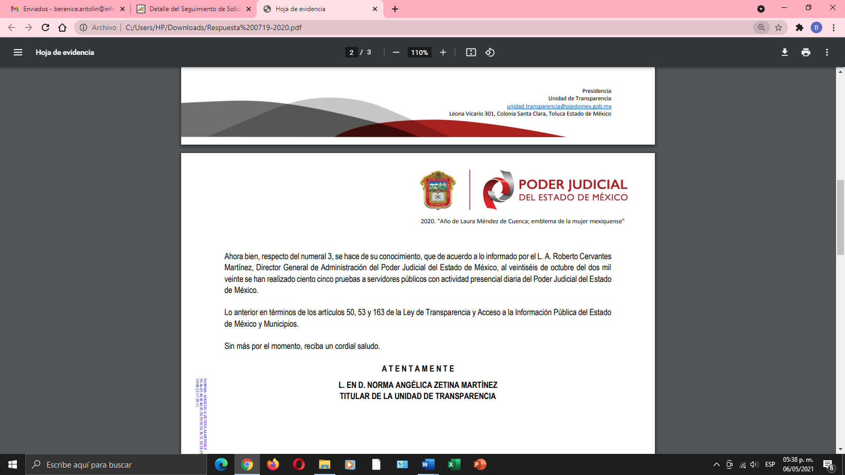

- 112707ADP.pdf: Documento en pdf, en seis fojas consistente en Aviso de Privacidad para el uso de sistema integral de personal, con folio de solicitud 00571.

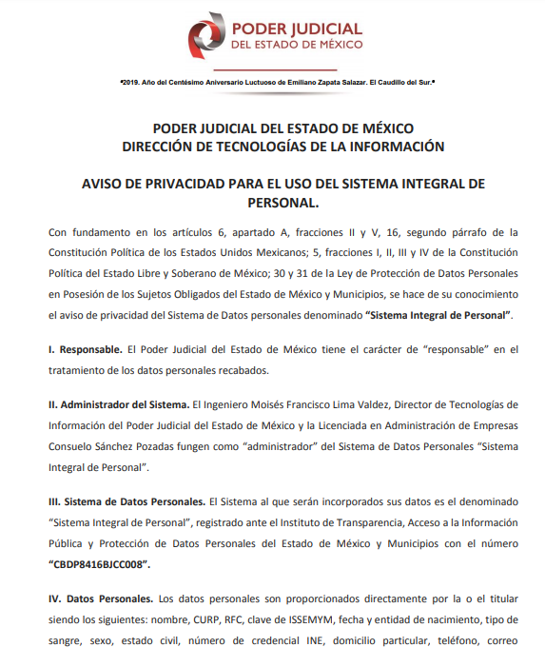

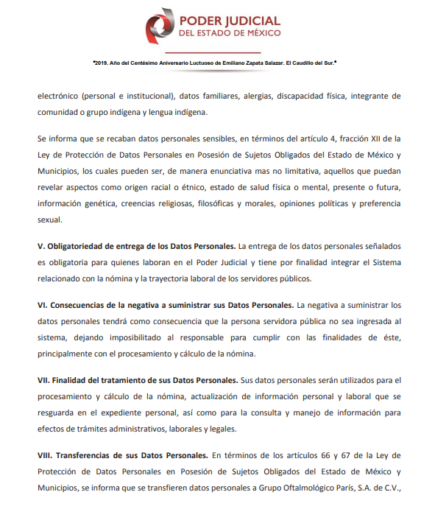
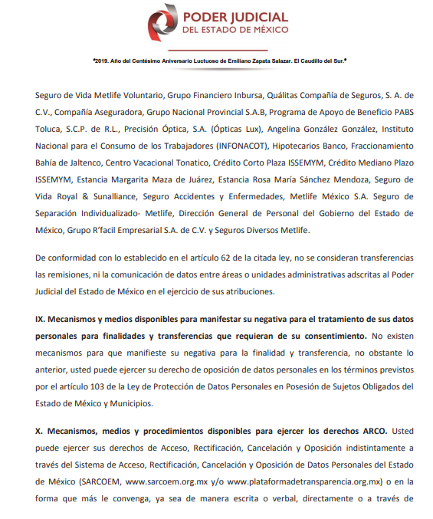

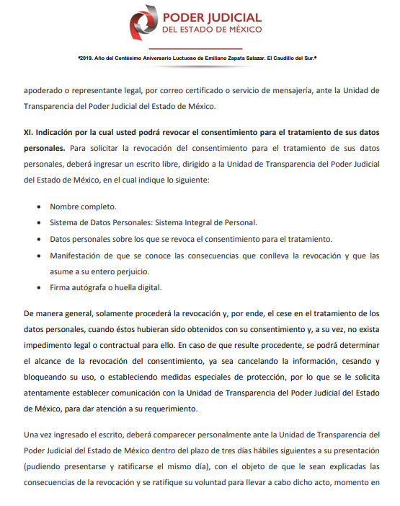





Posteriormente el Sujeto mediante informe justificado remitió el archivo electrónico denominado “Informe Justificado 06095-2020.pdf”, por medio del cual ratifica su respuesta primigenia, manifestando, que del periodo del cual solicita la información a la fecha, el país ha atravesado por una contingencia sanitaria ocasionada por el virus SARS COV-2 (Covid 19), situación que hace notorio que se presuma que los servidores públicos fallecidos durante ese periodo, fallecieron a causa de dicha pandemia. Por lo que con la entrega de sus nombres se violentaría el derecho de estos a que se protejan sus datos personales, pues se trata de información sensible cuya protección supera el interés del particular de que se conozcan ya que con la publicidad de esos datos podría
originarse algún tipo de discriminación hacia los familiares de los servidores públicos fallecidos.

Subsiguientemente el Sujeto Obligado en fecha trece de marzo del dos mil veintiuno, remite alcance, a través del archivo electrónico denominado “181022 SE 20º FIRMADA.pdf”, mismo que se describe a continuación:

- 181022 SE 20º FIRMADA.pdf: Documento pdf en ciento catorce fojas, que contienen Acta de Sesión Extraordinaria del Comité de Transparencia y Acceso a la Información Pública del Poder Judicial del Estado de México Número 20/2018, en la cual se acuerda en el punto tres la creación. Modificación y supresión de los Sistemas de Datos Personales del Poder Judicial del Estado de México, así como la clasificación con carácter de confidencial de los datos personales y datos personales sensibles.

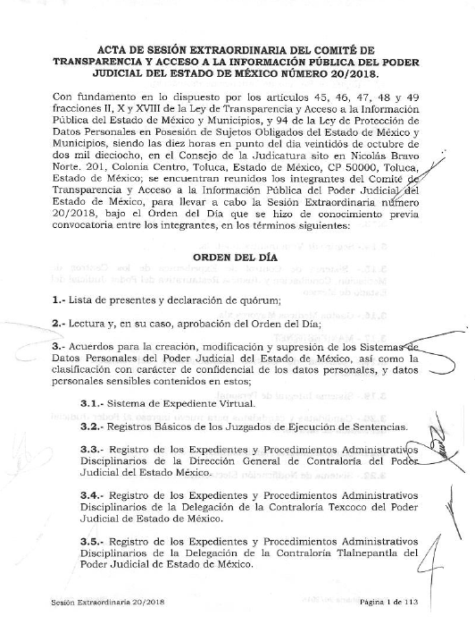

Posteriormente, el día el día veintidós de abril de dos mil veintiuno el Sujeto Obligado remite nuevamente alcance a esta Ponencia, mediante el cual modifica su respuesta primigenia, a través de dos archivos electrónicos denominados “Hoja de evidencia” y “Registro de vacantes”, mismo que se describen a continuación:

- Hoja de evidencia: Documento pdf, en dos fojas consistente en oficio signado por la Titular de la Unidad de Transparencia del Sujeto Obligado, por medio del cual informa que con el objeto de complementar la respuesta otorgada a la solicitud 00719/PJUDICI/IP/2020, adjuntando el listado de los servidores públicos que han causado baja, así como la categoría que quedó vacante.


- Registro de vacantes: Documento pdf, en tres fojas consistente en listado de reporte de bajas comprendido dentro del periodo del 19 de marzo al 26 de octubre de 2020, mismo que contiene dentro de sus rubros nombre del servidor público, fecha de baja y categoría vacante.

Ahora bien, la respuesta emitida por El Sujeto Obligado mediante alcance al informe justificado tiene la presunción legal de ser verídica, considerado que fue emitida por un servidor público en ejercicio de sus funciones, lo que conlleva la presunción de veracidad de todo acto administrativo.
En ese contexto, esta Ponencia Resolutora considera necesario precisar en relación a la información proporcionada por el Sujeto Obligado mediante respuesta, este Instituto no está facultado para dudar de la veracidad de la información proporcionada, pues no existe precepto legal alguno en la Ley de la materia que permita que, vía recurso de revisión, pueda pronunciarse al respecto. Sirve de apoyo a lo anterior, por analogía, el criterio 31/10 emitido por el entonces Instituto Federal de Acceso a la Información y Protección de Datos (IFAI) hoy Instituto Nacional de Transparencia, Acceso a la Información y Protección de Datos Personales (INAI), que a la letra indica:

“El Instituto Federal de Acceso a la Información y Protección de Datos no cuenta con facultades para pronunciarse respecto de la veracidad de los documentos proporcionados por los sujetos obligados. El Instituto Federal de Acceso a la Información y Protección de Datos es un órgano de la Administración Pública Federal con autonomía operativa, presupuestaria y de decisión, encargado de promover y difundir el ejercicio del derecho de acceso a la información; resolver sobre la negativa de las solicitudes de acceso a la información; y proteger los datos personales en poder de las dependencias y entidades. Sin embargo, no está facultado para pronunciarse sobre la veracidad de la información proporcionada por las autoridades en respuesta a las solicitudes de información que les presentan los particulares, en virtud de que en los artículos 49 y 50 de la Ley Federal de Transparencia y Acceso a la Información Pública Gubernamental no se prevé una causal que permita al Instituto Federal de Acceso a la Información y Protección de Datos conocer, vía recurso revisión, al respecto.
Expedientes:
2440/07 Comisión Federal de Electricidad - Alonso Lujambio Irazábal
0113/09 Instituto de Seguridad y Servicios Sociales de los Trabajadores del Estado – Alonso Lujambio Irazábal
1624/09 Instituto Nacional para la Educación de los Adultos - María Marván Laborde
2395/09 Secretaría de Economía - María Marván Laborde
0837/10 Administración Portuaria Integral de Veracruz, S.A. de C.V. – María Marván Laborde”

Bajo esa tesitura, podemos concluir, que el Sujeto Obligado en atención a la solicitud de información, mediante respuesta por parte de la Titular de la Unidad de Transparencia del Instituto de Transparencia, Acceso a la Información Pública y Protección de Datos Personales del Estado de México, adhirió información que no se había presentado en la respuesta primigenia, posteriormente en alcance al informe justificado remitió la información correspondiente, haciendo constar que contiene los parámetros requeridos por el particular.

En este sentido, aplica la fracción III del artículo 192 de la Ley de Transparencia y Acceso a la Información Pública del Estado de México y Municipios, mismo que establece que en los casos que el sujeto Obligado modifique su respuesta, de tal manera que el recurso de revisión quede sin materia porque se actualiza tal circunstancia, ya que el acto impugnado que dio origen al presente recurso de revisión fue atendido en un acto posterior, ya que adhirió a su contestación original información que no se proporcionó en un principio y de esta manera se está dando certeza jurídica a la parte Recurrente.

Luego, conforme a la transcripción que antecede conviene desglosar los elementos que deben tomarse en consideración para que el sobreseimiento del presente recurso de revisión, son los siguientes:
1.- El sujeto obligado responsable;
2.- Acto;
3.- Que se modifique o revoque; y
4.- De tal manera que el medio de impugnación quede sin efecto o materia.

El primer elemento normativo, se actualiza ya que el Sujeto Obligado responsable es el Instituto de Transparencia, Acceso a la Información Pública y Protección de Datos Personales del Estado de México.

El segundo elemento normativo, es la existencia de un acto, en el caso en concreto que nos ocupa se actualiza con la existencia de las respuestas por parte del Sujeto Obligado, las cuales precisamente son las que se impugnan.

Cabe destacar que la respuesta que da el Sujeto Obligado, el precepto normativo en estudio, los consagra como “acto”, esto es así, ya que las respuestas que emiten los Sujetos Obligados son consideradas, (en el contexto que la propia Ley establece), como “actos”, sin los cuales no existiría certeza de la existencia o inexistencia de información pública, porque precisamente la evidencia notoria y específica del actuar del Sujeto Obligado se observa a través de sus actos que necesariamente ejecuta y con las que ejerce sus atribuciones legalmente conferidas.

El tercer requisito es que el Sujeto Obligado modifique su respuesta, con la finalidad de dejar sin materia el presente recurso de revisión, siendo así el Sujeto Obligado mediante alcance al informe justificado, complemento remitiendo la información solicitada por el particular.

En mérito de lo expuesto en líneas anteriores, resultan parcialmente procedentes los motivos de inconformidad que arguye el Recurrente en su medio de impugnación que fue materia de estudio, por ello con fundamento en el artículo 186, fracción I, en concordancia con el artículo 192, fracción III, de la Ley de Transparencia y Acceso a la Información Pública del Estado de México y Municipios, se SOBRESEE el recurso de revisión 00719/PJUDICI/IP/IP/2020, que ha sido materia del presente fallo.

Por lo antes expuesto y fundado es de resolverse y,

R E S U E L V E

PRIMERO. Se SOBRESEE el recurso de revisión número 00719/PJUDICI/IP/IP/2020, porque al modificar la respuesta al recurso de revisión quedó sin materia en términos del Considerando TERCERO de la presente resolución.

SEGUNDO. Notifíquese la presente resolución al Titular de la Unidad de Transparencia del Sujeto Obligado mediante el SAIMEX.

TERCERO. Notifíquese la presente resolución a la parte Recurrente, mediante el SAIMEX y hágase de su conocimiento que en caso de que considere que le cause algún perjuicio, podrá promover el Juicio de Amparo en los términos de las leyes aplicables, de acuerdo a lo estipulado por el artículo 196, de la Ley de Transparencia y Acceso a la Información Pública del Estado de México y Municipios.

ASÍ LO RESUELVE, POR UNANIMIDAD DE VOTOS, EL PLENO DEL INSTITUTO DE TRANSPARENCIA, ACCESO A LA INFORMACIÓN PÚBLICA Y PROTECCIÓN DE DATOS PERSONALES DEL ESTADO DE MÉXICO Y MUNICIPIOS, CONFORMADO POR LOS COMISIONADOS ZULEMA MARTÍNEZ SÁNCHEZ, EVA ABAID YAPUR, JOSÉ GUADALUPE LUNA HERNÁNDEZ, JAVIER MARTÍNEZ CRUZ Y LUIS GUSTAVO PARRA NORIEGA; EN LA DÉCIMA QUINTA SESIÓN ORDINARIA CELEBRADA EL SEIS DE MAYO DE DOS MIL VEINTIUNO, ANTE EL SECRETARIO TÉCNICO DEL PLENO ALEXIS TAPIA RAMÍREZ.--------------------------------------------------------------------------------------------------------------------------------------------------------------------------------------------------------------------------------------------------------------------------------------------------------------------------------------------------------------------------------------------------------------------------------------------------------------------------------------------------------------------------- --------------------------------------------------------------------------------------------------------------------------------------------------------------------------------------------------------------------------------------------------------------------------------------------------------------------------------------------------------------------------------------------------------------------------------------------------------------------------------------------------------------------------------------------------------------------------------------------------------------------------------------------------------------------------------------------------------------------------------------------------------------------------------------------------------------------------------------------------------------------------------------------------------------------------------------------------------

ZMS/OSAM/bpac

Estudio oficioso o a petición de parte que no son incompatibles con el derecho de acceso a la justicia, ya que éste no se coarta por regular causas de improcedencia y sobreseimiento con tales fines, sirviendo de sustento la tesis aislada XVI.1o.A.T.2 K visible en el Semanario Judicial de la Federación bajo el número de registro 2000365 cuyo rubro y texto esgrime IMPROCEDENCIA Y SOBRESEIMIENTO EN EL JUICIO DE AMPARO. LAS CAUSAS PREVISTAS EN LOS ARTÍCULOS 73 Y 74 DE LA LEY DE LA MATERIA, RESPECTIVAMENTE, NO SON INCOMPATIBLES CON EL ARTÍCULO 25.1 DE LA CONVENCIÓN AMERICANA SOBRE DERECHOS HUMANOS. Del examen de compatibilidad de los artículos 73 y 74 de la Ley de Amparo con el artículo 25.1 de la Convención Americana sobre Derechos Humanos no se advierte que el derecho interno desatienda los estándares que pretenden proteger los derechos humanos en dicho tratado, por regular causas de improcedencia y sobreseimiento que impiden abordar el estudio de fondo del asunto en el juicio de amparo, en virtud de que el propósito de condicionar el acceso a los tribunales para evitar un sobrecargo de casos sin mérito, es en sí legítimo, por lo que esa compatibilidad, en cuanto a los requisitos para la admisibilidad de los recursos dependerá, en principio, de los siguientes criterios: no pueden ser irracionales ni de tal naturaleza que despojen al derecho de su esencia, ni discriminatorios y, en el caso, la razonabilidad de esas causas se justifica por la viabilidad de que una eventual sentencia concesoria tenga un ámbito de protección concreto y no entre en conflicto con el orden jurídico, no son de tal naturaleza que despojen al derecho de su esencia ni tampoco son discriminatorias, pues no existe alguna condicionante para su aplicabilidad, en función de cuestiones personales o particulares del quejoso. Por tanto, las indicadas causas de improcedencia y sobreseimiento no son incompatibles con el citado precepto 25.1, pues no impiden decidir sencilla, rápida y efectivamente sobre los derechos fundamentales reclamados como violados dentro del juicio de garantías.

